Meckern auf hohem Niveau?! – Bibliodrama zu einer Wüstengeschichte
Durch Bibliodrama kann eine Gruppe einen Bibeltext erfahren und durchdringen und ihn lebendig werden lassen. Dabei werden Methoden der Körperarbeit, der Textarbeit und des szenischen Spiels verwendet. Im Bibliodrama werden die Gruppe, der Text und das eigene Selbst in den Blick genommen und reflektiert. Um Bibliodrama vollständig zu erlernen, muss man eine Ausbildung über 240 Unterrichtseinheiten a 45 Minuten absolvieren. (Wer Interesse an so einer Ausbildung hat, meldet sich bitte bei mir.) Wir stellen euch im Folgenden zwei Methoden des Bibliodramas vor, die ihr in eurer Jugendarbeit anwenden könnt.
Zwei Prinzipien sind für die Leitung von Bibliodrama maßgebend und können auch auf Jugendarbeit übertragen werden.
1. Freiwilligkeit: Teilnehmer*innen nehmen freiwillig teil und haben jederzeit die Möglichkeit einzelne Methoden auszulassen.
2. Es gibt kein richtig und falsch: Teilnehmer*innen sind frei in der Deutung der Texte und der Darstellung. Jede Meinung wird gewürdigt. Diskussionen können natürlich trotzdem stattfinden. Meinungen von Teilnehmer*innen können somit durch gute Argumente in Frage gestellt werden.
1. digitale Textarbeit mit Word
Ziel: Auseinandersetzung und Identifizierung mit dem Bibeltext, was ist mir wichtig, was finde ich komisch/merkwürdig, woran stoße ich mich, wo habe ich welche Assoziationen, etc.
Dauer: Je nach Textlänge unterschiedlich, ca. 20-30 Minuten.
Voraussetzungen: Jede/r Teilnehmer*in benötigt einen eigenen Laptop mit Kamera und ein Programm zur Kommunikation vorzugsweise Zoom.
Es kann sinnvoll sein vor dieser Methode den Text mehrmals laut zu lesen, z.B. im Wechsel. Alternativ kann aber auch der Text vor dieser Methode den Teilnehmer*innen nicht bekannt sein.
Methode: Die Teilnehmer*innen erhalten den Bibeltext als Worddokument und bekommen die Aufgabe diesen mit den von Word bereitgestellten Mitteln zu bearbeiten und zu gestalten. Dies können Unterstreichungen, Markierungen, Veränderungen der Schriftgröße, der Schriftart, etc. sein. Außerdem können Formen oder Symbole (Einfügen SymbolSchriftart: Windings [1-3]), etc., so wie eigner Text eingefügt werden.
Auswertung: Die Teilnehmer*innen erhalten die Möglichkeit ihre Texte über die Funktion Bildschirmteilen den anderen Teilnehmer*innen zu zeigen und ihre Texte zu erklären. Anschließend kann der/die Leiter*in eine Auswertungsfrage stellen, die alle Teilnehmer in einem Satz beantworten: Z.B.: Bei welcher Stelle im Text bist du nun? Was ist dir besonders am Text aufgefallen?, etc.
Tipps: Diese Methode kann auch analog durchgeführt werden, indem der Text ausgedruckt wird und mit Wachsmalern, Buntstiften, Filzstiften, etc. gestaltet wird.
2. Standbilder
Ziel: Der Bibeltext soll fokussiert und vertieft werden, indem entweder eine Szene, eine Figur, ein Aspekt des Textes oder der Text in die Gegenwart aktualisiert als Standbild dargestellt wird.
Dauer: Je nach Teilnehmerzahl ca. 20-30 Minuten.
Voraussetzungen: Jede/r Teilnehmer*in benötigt einen eigenen Laptop mit Kamera und ein Programm zur Kommunikation vorzugsweise Zoom. So können die Standbilder per Screenshot festgehalten und gezeigt werden. Alternativ kann das Standbild mithilfe einer Kamera oder einem Handy fotografiert und in Zoom geteilt werden oder live vor der Kamera gezeigt werden.
Es ist sinnvoll, wenn mindestens zwei (oder mehr) Teilnehmer*innen ein Standbild gestalten. Sollte dies Onlinebedingt nicht möglich sein, können die Teilnehmer*innen in Ausnahmefällen auch allein ein Standbild aufnehmen. Doch empfehlen wir dann besser eine andere Methode zu wählen.
Methode: Die Teilnehmer*innen werden gebeten in Gruppen von 2 oder mehr Teilnehmer*innen ein Standbild zu einer spezifischen Fragestellung zu erstellen. Dies kann eine textspezifische Frage sein z.B. Wie greift Gott ein in der Geschichte?; Wie handelt XY?; Stellt die Szene XY nach. Alternativ kann eine Frage gestellt werden, die den Text aktualisiert: Stellt den Text dar, wenn er heute stattfinden würde; Wie greift Gott heute in die Geschichte ein?; Gibt es heute Personen, die so handeln wie XY? Die Teilnehmer*innen überlegen sich ein Standbild und halten es fest per Screenshot.
Als Beispiel sind hier zwei Bilder aus dem Workshop zu Num 21,4-9: Die Standbilder beschäftigen sich mit der Frage: Wie greift Gott in die Geschichte ein?
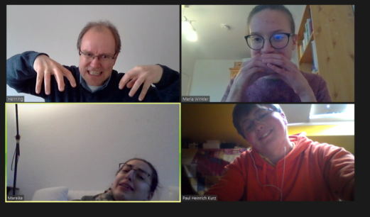
Links der strafende Gott und das sterbende Volk, rechts der sprechende und helfende Gott, der das Volk heilt.
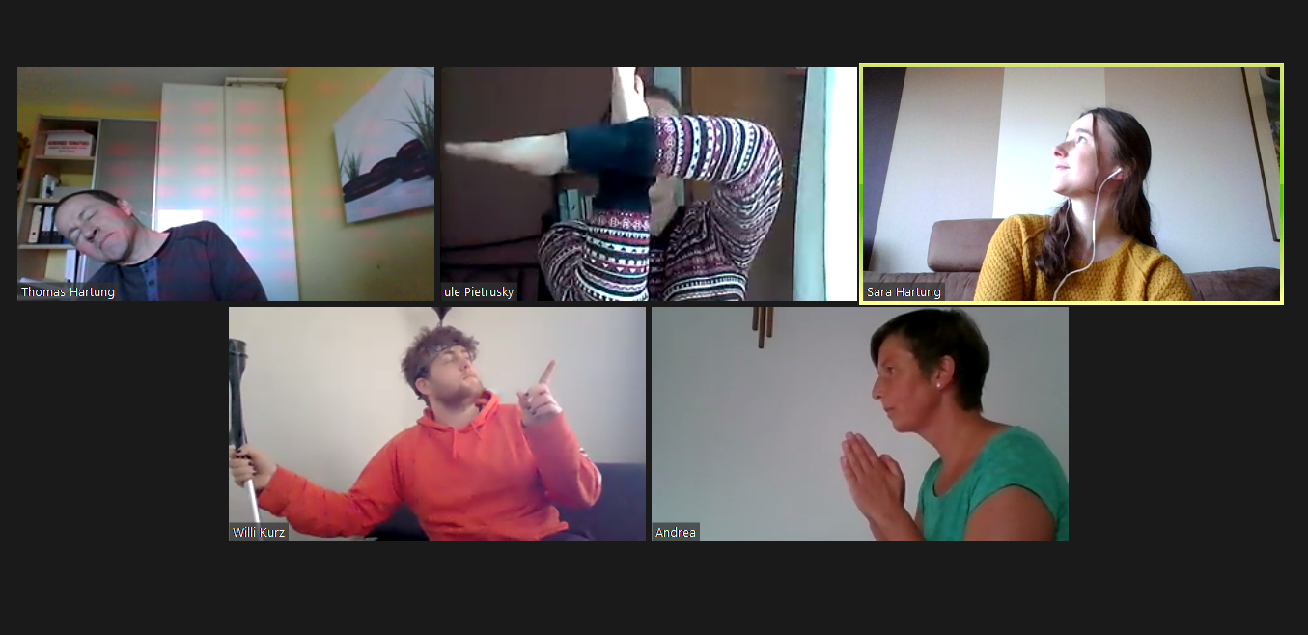
Oben von Links nach recht: Sterbender, Kreuz (eherne Schlange), Aufschauende und Gerettete, Unten: Mose, der auf das Kreuz zeigt, Volk, dass Mose um Hilfe bittet.
Auswertung: Die Teilnehmer*innen erhalten die Möglichkeit ihre Texte über die Funktion Bildschirmteilen den anderen Teilnehmer*innen zu zeigen. Die Auswertung erfolgt dann in drei Schritten: 1. Beschreibung des Standbildes durch die anderen Teilnehmer*innen, die nicht selbst am Standbild beteiligt waren. 2. Hinzufügungen durch die Gruppe, die das Standbild gestaltet hat. 3. Die Teilnehmer*innen werden gebeten eine Überschrift für das Standbild zu finden.
Tipps: Auch diese Methode kann Analog durchgeführt werden, indem die einzelnen Gruppen ihre Standbilder live präsentieren.
3. Literaturtipps
• Nico Derksen: Bibliodrama, Impulse für ein neues Glaubensgespräch, Ein Praxisbuch. Patmosverlag, Düsseldorf, 2005, ISBN 3-491-70381-6
• Detlef Hecking, Claudia Mennen, Sabine Tscherner-Babl, Peter Zürn (Hg.): Geh in das Land, das ich dir zeigen werde, Impulse aus dem Bibliodrama für Gruppen und Gemeinden. Schwabenverlag, Ostfildern 2008, ISBN 978-3-7966-1390-6
• Andrea und H.-Hermann Brandhorst, Else Natalie Warns, Heinrich Fallner (Hrsg.): Bibliodrama als Prozess: Leitung und Beratung. EB-Verlag, Berlin 2012, 3. erweiterte Auflage (1. Auflage 1994), ISBN 978-3-86893-054-2
• Gerhard Marcel Martin: Sachbuch Bibliodrama. Praxis und Theorie. EB-Verlag, Berlin 2011, 3. überarbeitete Auflage (1. Auflage 1995), ISBN 978-3-86893-049-8
• Heiner Aldebert: Spielend Gott kennenlernen. Bibliodrama in religionspädagogischer Perspektive. EB-Verlag, Hamburg 2001, ISBN 3-930826-70-4
• Textraum, Zeitschrift der Gesellschaft für Bibliodrama, Bielefeld, ISSN 1860-9686
• Anneliese Hecht: Bibel erfahren – Methoden ganzheitlicher Bibelarbeit. Verlag Katholisches Bibelwerk, Stuttgart 2001, ISBN 3-460-25279-0

